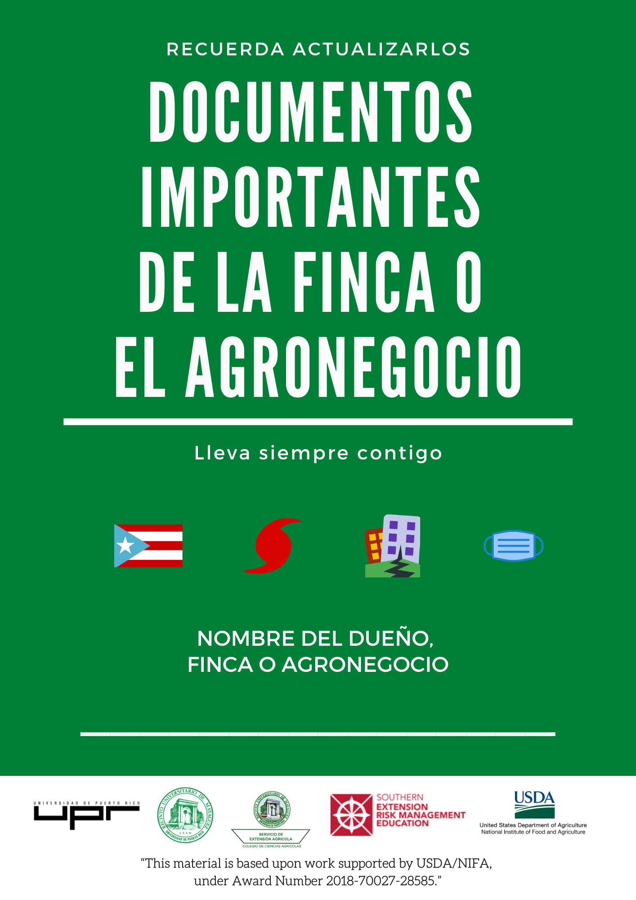
En esta carpeta usted colocará los documentos vigentes de su FINCA o AGRONEGOCIO, coloque en una micas cada uno de los documentos que se enumeran en esta publicación. Posiblemente va a necesitar por lo menos una carpeta (binder) de 2” para colocar todos los documentos.
Estos documentos forman parte de los anejos de su
Plan de Negocio.

Puede utilizar la carpeta cuando vaya a realizar algún tipo de gestión en alguna oficina del gobierno o puede utilizar la carpeta titulada Documentos para realizar gestiones gubernamentales. Algunos documentos los debe actualizar antes de asistir a la agencia de gobierno, como por ejemplo: ASUME, certificado de buena conducta, certificación negativa de hacienda, recibos de agua o luz, entre otros.

CERTIFICADO DE AGRICULTOR BONAFIDE

PLANILLAS DE CONTRIBUCIÓN SOBRE INGRESO

CERTIFICACIÓN DE NO DEUDA DE HACIENDA

REGISTRO DE COMERCIANTE

CERTIFICADO DE INCORPORACIÓN y GOOD STANDING
(si aplica)

RESOLUCIONES CORPORATIVAS
(si aplica)

PLANILLAS FEDERALES
SEGURO SOCIAL

PATENTE MUNICIPAL
(si aplica)

CERTIFICADO CON NÚMERO DE SEGURO SOCIAL PATRONAL
(si aplica)

SAMS Y DUNS NUMBER
(si aplican)

RECIBO PAGOS AL DESEMPLEO

CUENTA PATRONAL SEGURO CHOFERIL

CERTIFICACIÓN NEGATIVA DE DEUDA DE SEGURO DE DESEMPLEO

RECIBO DEL FONDO DEL SEGURO DEL ESTADO

PERMISO DE USO

BOMBEROS

CRIM: CERTIFICADO DE DEUDA, EXENCIÓN CONTRIBUTIVA
(todas las que apliquen)

LICENCIA DE EMPACADORA, ALMACENAMIENTO, LICENCIA DE BENEFICIADOR O TORREFACTOR
LICENCIA SANITARIA

LICENCIA DE VAQUERÍA
(si aplica)

PERMISO PARA OPERAR SISTEMA DE MANEJO DE DESPERDICIOS FECALES

FRANQUICIA DE AGUA
(si aplica)

PERMISO DE USO DE PLANTA ELÉCTRICA

CONTRATOS
(tenencia legal, compra venta, contratos con agencias de gobierno, resoluciones de representación legal)

COPIA DE LICENCIA DE CONDUCIR

CERTIFICADO DE NACIMIENTO

RECIBOS DE LUZ
(recuerde que debe colocar uno reciente si va a realizar alguna diligencia a una agencia de gobierno)

RECIBOS DE AGUA
(recuerde que debe colocar uno reciente si va a realizar alguna diligencia a una agencia de gobierno)

RECIBOS DE INTERNET Y SERVICIO TELEFÓNICO
(recuerde que debe colocar uno reciente si va a realizar alguna diligencia a una agencia de gobierno)

CERTIFICACION NEGATIVA ASUME
(recuerde que debe colocar uno reciente si va a realizar alguna diligencia a una agencia de gobierno)
CERTIFICADO DE BUENA CONDUCTA
(recuerde que debe colocar uno reciente si va a realizar alguna diligencia a una agencia de gobierno)
PERMISOS DE OFICINA DE GERENCIA DE PERMISOS

CERTIFICADO DE SALUD
(vigente)

CERTIFICADO DE INOCUIDAD
(si aplica)

PLAN DE NEGOCIO
(si tiene, sugerimos que comience a preparar uno)

PLAN DE MERCADEO
(si tiene, sugerimos que comience a preparar uno)

INVENTARIOS
(se sugiere incluir inventarios de los últimos 5 años, de haber incluido en el Plan de Negocios puede omitir)

HOJA DE INGRESOS Y GASTOS
(se sugiere incluir para los últimos 3-5 años, de haber incluido en el Plan de Negocios puede omitir)

HOJA DE FLUJO DE EFECTIVO
(se sugiere incluir para los últimos 3-5 años, de haber incluido en el Plan de Negocios puede omitir)

ESTADO DE SITUACIÓN FINACIERA
(se sugiere incluir para los últimos 3-5 años, de haber incluido en el Plan de Negocios puede omitir)

OTROS REGISTROS DEL AGRONEGOCIO

RECIBOS DE COMPRAS O GASTOS
(incluya recibos por ejemplo: semillas, materiales, de gasolina, aceites, mantenimiento, reparaciones, debe tener una mica para recibos del año vigente. Guarde en un sobre todos los recibos, tenga un sobre por año. Recuerde que va a necesitar varios años de recibos si ocurre alguna emergencia como un huracán o terremoto)

RECIBOS DE VENTAS
(debe llevar una libreta de recibos por las ventas y guardar recibos de venta de la pescadería para que tenga evidencia en caso de que tenga que hacer reclamaciones a alguna agencia de gobierno en caso de una emergencia)

NÓMINAS DEL AÑO MÁS RECIENTE

CERTIFICADOS DE TALLERES O CLASES QUE HAYA TOMADO

DOCUMENTOS IMPORTANTES DE LA FINCA O AGRONEGOCIO
Esta carpeta le va a permitir organizar todos los documentos que necesita tener usted en caso de ocurrir alguna emergencia nacional para poder solicitar ayudas para su negocio y realizar reclamaciones a los seguros. Le sugerimos que nunca descarte los recibos de compra de materiales y equipos de años anteriores, debe organizar y posiblemente tener una o varias carpetas o archivos con estos recibos. Mantenga todo en un lugar seguro en caso de que ocurra una emergencia. Su Contador Público Autorizado puede tener copia, pero es imprescindible que usted mantenga copia de sus documentos también. Además, esta carpeta le puede ayudar a realizar diligencias en las agencias de gobierno. Es sumamente importante llevar siempre copias adicionales de estos documentos en caso de que alguna agencia de gobierno o entidad financiera lo solicite (en algunos casos debe obtener el documento más reciente):
- Documentos de tenencia legal | - Certificado incorporación
- Registro de Comerciante | - Certificado de Agricultor Bonafide
- Certificado de cumplimiento con planillas de los últimos 5 años | - Informe Anual de Corporaciones para el Departamento de Estado
- Certificado de Cumplimiento del Departamento de Estado | - Resolución corporativa para representación legal
- Certificaciones de deuda de Hacienda | - Certificación de deuda DTRH
- Certificación de ASUME | - Permiso de uso
- Evidencia de DUNS y SAM Number

Preparado por:

Departamento de Economía Agrícola y Sociología Rural
Servicio de Extensión Agrícola
Colegio de Ciencias Agrícolas
Recinto Universitario de Mayagüez

Alexandra Gregory Crespo, Ph.D., Catedrática
Gladys M. González Martínez, Ph.D., Catedrática
Myrna Comas Pagán, Ph.D., Catedrática

Referencia
Comas Pagán Myrna. 2019. Plan para el Establecimiento y Desarrollo de una Empresa Agrícola. Universidad de Puerto Rico en Mayagüez, Colegio de Ciencias Agrícolas, Servicio de Extensión Agrícola, [https://www.uprm.edu/agriculturaurbana/wp-content/uploads/sites/224/2019/11/Guia-para-el-agroempresario.pdf]
“This material is based upon work supported by USDA/NIFA under
Award Number 2018-70027-28585.”

